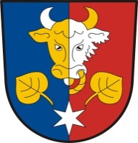
OBEC BÝKEV
se sídlem Obecní úřad Býkev, Býkev č.p. 50, 276 01 Mělník, IČ: 00236748

ZASTUPITELSTVO OBCE

Obecně závazná vyhláška
obce Býkev
č. 2/2025,

Zastupitelstvo obce Býkev schvaluje a vydává dne 14.7.2025 usnesením č. 8 v souladu s ust. § 10 písm. d), § 35 a § 84 odst. 2) písm. h) zákona č. 128/2000 Sb., o obcích (obecní zřízení), ve znění pozdějších předpisů, a s ust. § 178 odst. 2) písm. c) zákona č. 561/2004 Sb., o předškolním, základním, středním, vyšším odborném a jiném vzdělávání (školský zákon), ve znění pozdějších předpisů, tuto obecně závaznou vyhlášku, kterou se stanoví část společného školského obvodu základní školy:

Čl. 1
Stanovení části společného školského obvodu základní školy
Na základě dohody uzavřené mezi obcí Býkev a obcí Dolní Beřkovice o vytvoření společného školského obvodu základní školy je území obce Býkev částí společného školského obvodu základní školy, jejíž činnost vykonává Základní škola a mateřská škola Dolní Beřkovice, příspěvková organizace, se sídlem: Nádražní 250, 277 01 Dolní Beřkovice, IČO: 71009892, zřízená obcí Dolní Beřkovice, a to pro poskytování základního vzdělávání dětí v prvním až devátém ročníku základní školy.

Čl. 2
Závěrečná ustanovení
- Touto obecně závaznou vyhláškou se ruší obecně závazná vyhláška obce Býkev č. 2/2022, kterou se stanoví část společného školského obvodu základní školy, ze dne 3.8.2022.
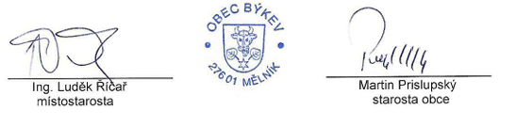
- Tato obecně závazná vyhláška nabývá účinnosti počátkem patnáctého dne následujícího po dni jejího vyhlášení.

